Жаңаарқа ауданының жайылым айналымдарының схемасын бекіту туралы
Қарағанды облысы Жаңаарқа ауданы әкімдігінің 2018 жылғы 11 қаңтардағы № 03/01 қаулысы. Қарағанды облысының Әділет департаментінде 2018 жылғы 24 қаңтарда № 4591 болып тіркелді
"Қазақстан Республикасындағы жергілікті мемлекеттік басқару және өзін-өзі басқару туралы" Қазақстан Республикасының 2001 жылғы 23 қаңтардағы Заңына және "Жайылымдар туралы" Қазақстан Республикасының 2017 жылғы 20 ақпандағы Заңының 9-бабы 1-тармағының 3) тармақшасына сәйкес, Жаңаарқа ауданының әкімдігі ҚАУЛЫ ЕТЕДІ:
1. Бекітілсін:
1) осы қаулының 1-қосымшасына сәйкес Айнабұлақ ауылдық округі бойынша жайылым айналымдарының схемасы;
2) осы қаулының 2-қосымшасына сәйкес Ақтау ауылдық округі бойынша жайылым айналымдарының схемасы;
3) осы қаулының 3-қосымшасына сәйкес Ақтүбек ауылдық округі бойынша жайылым айналымдарының схемасы;
4) осы қаулының 4-қосымшасына сәйкес Мұқажан Жұмажанов атындағы ауылдық округі бойынша жайылым айналымдарының схемасы;
5) осы қаулының 5-қосымшасына сәйкес Қараағаш ауылдық округі бойынша жайылым айналымдарының схемасы;
6) осы қаулының 6-қосымшасына сәйкес Ералиев ауылдық округі бойынша жайылым айналымдарының схемасы;
7) осы қаулының 7-қосымшасына сәйкес Байдалы би ауылдық округі бойынша жайылым айналымдарының схемасы;
8) осы қаулының 8-қосымшасына сәйкес Бидайық ауылдық округі бойынша жайылым айналымдарының схемасы;
9) осы қаулының 9-қосымшасына сәйкес Сейфуллин ауылдық округі бойынша жайылым айналымдарының схемасы;
10) осы қаулының 10-қосымшасына сәйкес Түгіскен ауылдық округі бойынша жайылым айналымдарының схемасы;
11) осы қаулының 11-қосымшасына сәйкес Целинный ауылдық округі бойынша жайылым айналымдарының схемасы;
12) осы қаулының 12-қосымшасына сәйкес Атасу кентінің жайылым айналымдарының схемасы.
2. Осы қаулының орындалуын бақылау осы салаға басшылық ететін аудан әкімінің орынбасарына жүктелсін.
3. Осы қаулы алғашқы ресми жарияланған күнінен бастап он күн өткен соң қолданысқа енгізіледі.
Аудан әкімі | Ю. Бекқожин
Жаңаарқа ауданы әкімдігінің
2018 жылғы 11 қаңтардағы
№ 03/01 қаулысына
1-қосымша
Айнабұлақ ауылдық округі бойынша жайылым айналымдарының схемасы

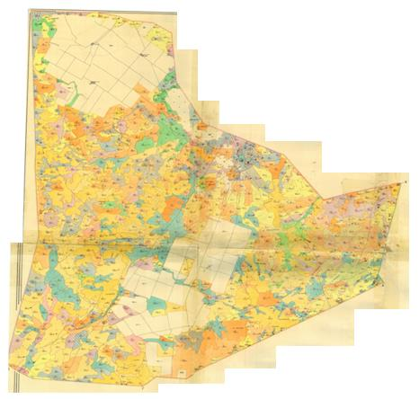

Жаңаарқа ауданы әкімдігінің
2018 жылғы 11 қаңтардағы
№ 03/01 қаулысына
2-қосымша
Ақтау ауылдық округі бойынша жайылым айналымдарының схемасы

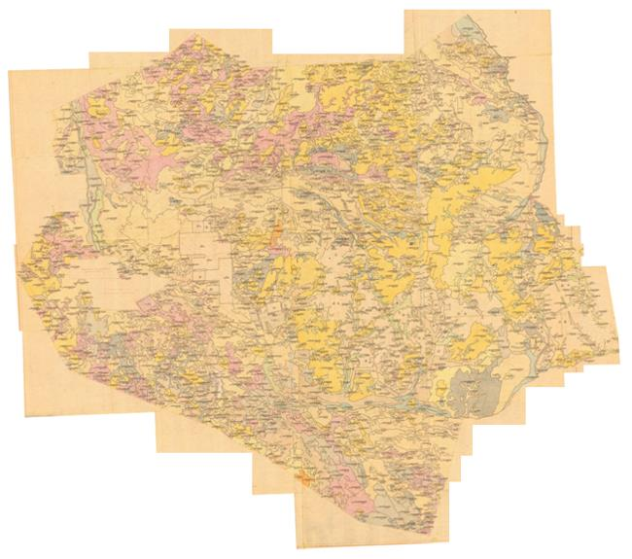

Жаңаарқа ауданы әкімдігінің
2018 жылғы 11 қаңтардағы
№ 03/01 қаулысына
3-қосымша
Ақтүбек ауылдық округі бойынша жайылым айналымдарының схемасы

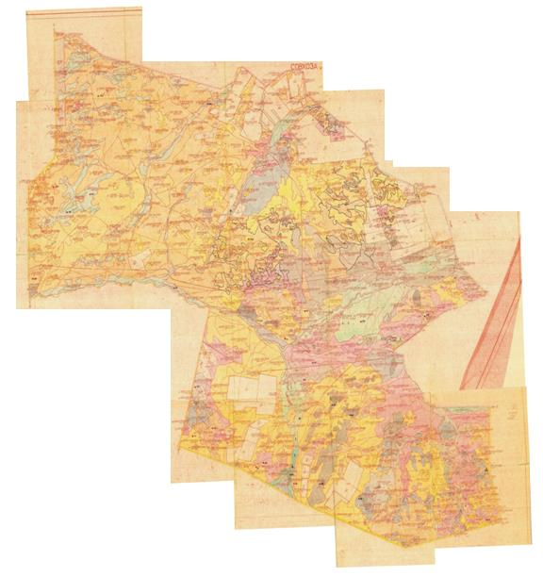

Жаңаарқа ауданы әкімдігінің
2018 жылғы 11 қаңтардағы
№ 03/01 қаулысына
4-қосымша
Мұқажан Жұмажанов атындағы ауылдық округі бойынша жайылым айналымдарының схемасы

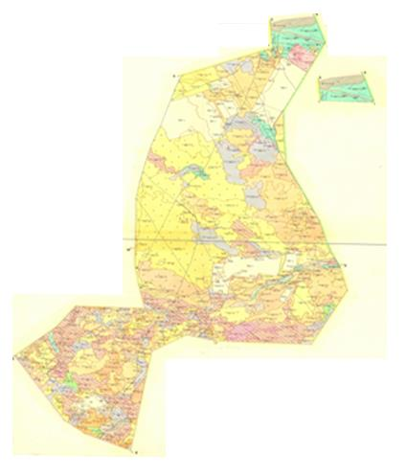

Жаңаарқа ауданы әкімдігінің
2018 жылғы 11 қаңтардағы
№ 03/01 қаулысына
5-қосымша
Қараағаш ауылдық округі бойынша жайылым айналымдарының схемасы

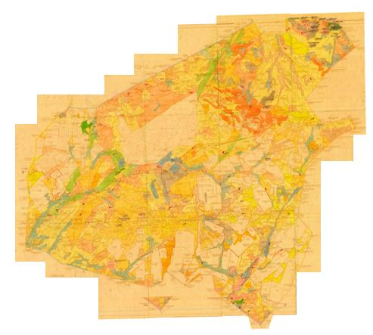

Жаңаарқа ауданы әкімдігінің
2018 жылғы 11 қаңтардағы
№ 03/01 қаулысына
6-қосымша
Ералиев ауылдық округі бойынша жайылым айналымдарының схемасы

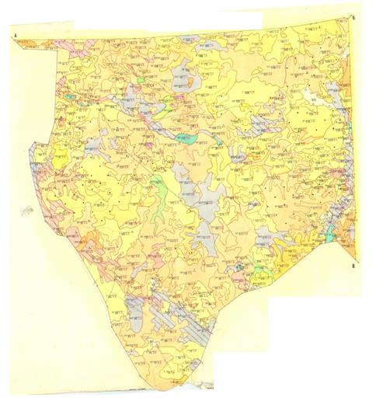

Жаңаарқа ауданы әкімдігінің
2018 жылғы 11 қаңтардағы
№ 03/01 қаулысына
7-қосымша
Байдалы би ауылдық округі бойынша жайылым айналымдарының схемасы

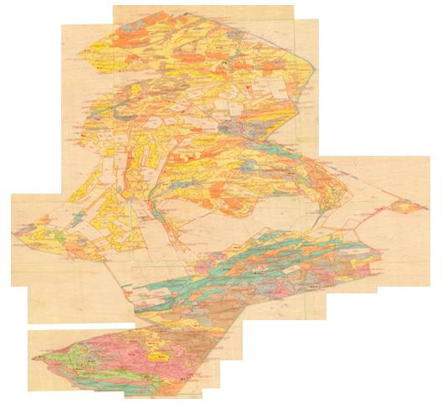

Жаңаарқа ауданы әкімдігінің
2018 жылғы 11 қаңтардағы
№ 03/01 қаулысына
8-қосымша
Бидайық ауылдық округі бойынша жайылым айналымдарының схемасы

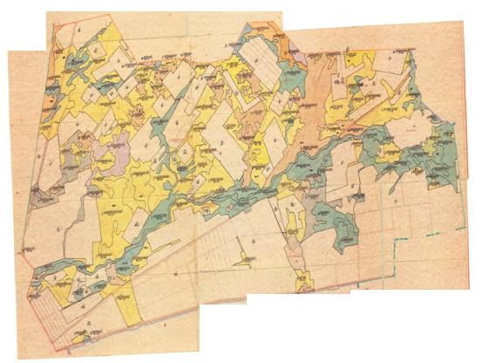

Жаңаарқа ауданы әкімдігінің
2018 жылғы 11 қаңтардағы
№ 03/01 қаулысына
9-қосымша
Сейфуллин ауылдық округі бойынша жайылым айналымдарының схемасы

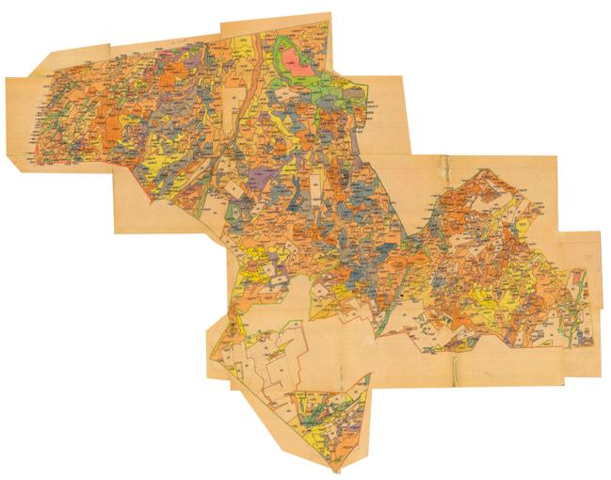

Жаңаарқа ауданы әкімдігінің
2018 жылғы 11 қаңтардағы
№ 03/01 қаулысына
10-қосымша
Түгіскен ауылдық округі бойынша жайылым айналымдарының схемасы

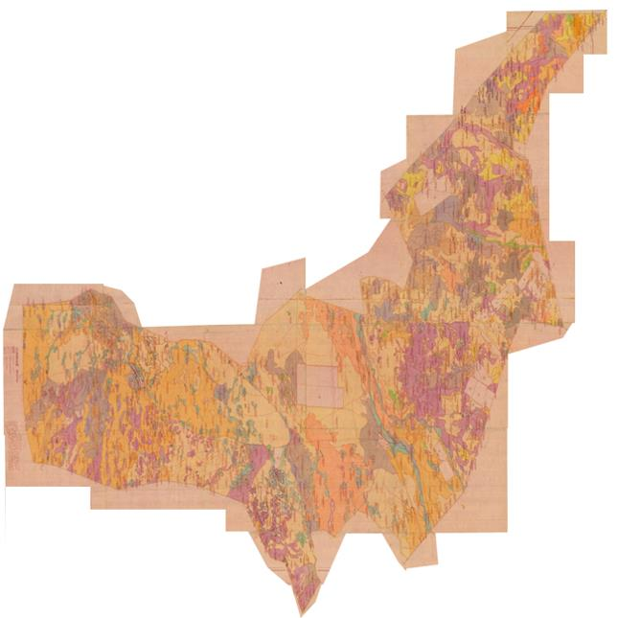

Жаңаарқа ауданы әкімдігінің
2018 жылғы 11 қаңтардағы
№ 03/01 қаулысына
11-қосымша
Целинный ауылдық округі бойынша жайылым айналымдарының схемасы

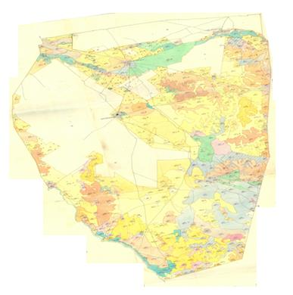

Жаңаарқа ауданы әкімдігінің
2018 жылғы 11 қаңтардағы
№ 03/01 қаулысына
12-қосымша
Атасу кентінің жайылым айналымдарының схемасы

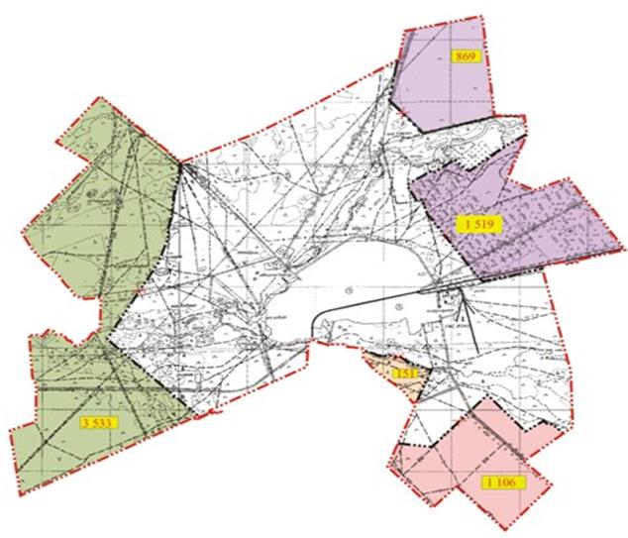

© 2012. Қазақстан Республикасы Әділет министрлігінің «Қазақстан Республикасының Заңнама және құқықтық ақпарат институты» ШЖҚ РМК

